Лабораторная работа 2
Общая статистика
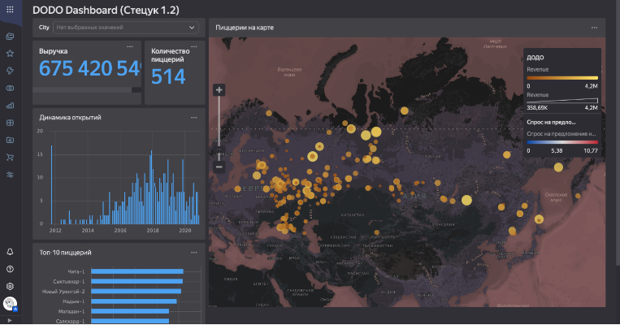

Статистика с выбранным городом – Санкт-Петербург
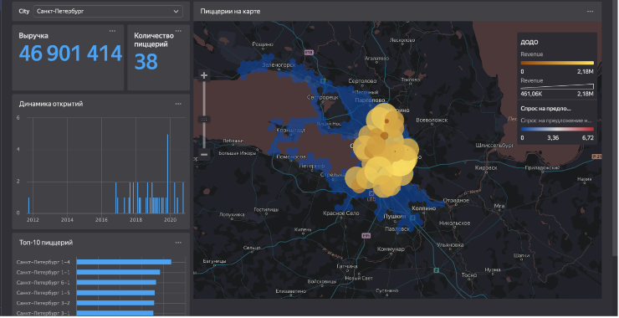
Статистика с выбранным городом – Москва
